中关村国际前沿科技大赛
新材料技术交易对接会举办

3月27日上午，中关村国际前沿科技大赛新材料技术交易对接会在中关村国际技术交易中心举办。活动由北京市科学技术委员会、中关村科技园区管理委员会，中关村发展集团联合主办，北京中关村科技服务有限公司承办。
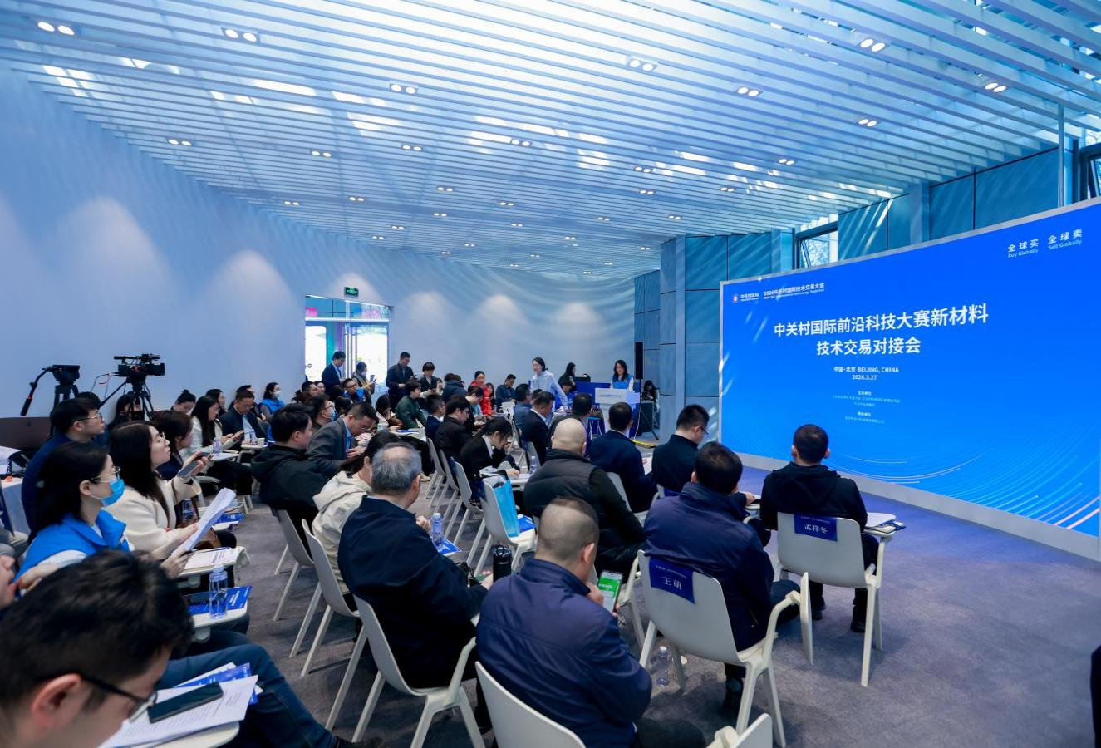
活动现场，北京市房山区委燕山工委委员、办事处副主任毕春鹏全面介绍了房山区新材料产业的发展基础、产业布局、扶持政策及合作机遇，充分展现了房山区培育壮大新材料产业的坚定决心与优良发展环境。北京城建七建设工程有限公司技术质量部副部长李晓慧现场发布了“治理工程质量通病，全面提升建筑品质”新材料、新技术研究与应用多元场景需求，为技术成果落地指明了方向。
中关村论坛技术交易板块联动前沿大赛，促进优质项目路演对接。活动现场，11个优秀新材料项目依次亮相，包括拓扑柔凝胶、高比能锂基电池关键材料、磁共振影像增强器、超分子锂盐、烯碳防护材料、电解水制氢铠甲催化剂、二维高分子聚合物、铁基超导材料、航天保暖材料、盐湖提锂电化学技术、绿色凝胶蓄冷技术等项目，广泛覆盖新能源、建筑、医疗、航天、环保等应用领域，为产业需求方与创投机构带来了丰富的优质项目资源。
在自由交流环节中，大赛优秀项目团队、新材料企业、创投机构、技术转移机构及房山园代表齐聚一堂，围绕技术成果转化、项目合作开发、产业资源对接、园区入驻等方面开展深度交流洽谈，多个项目达成初步合作意向。
本次活动整合第九届中关村国际前沿科技大赛的优质新材料创新资源，精准对接房山区新材料产业发展需求，既为优秀新材料技术成果提供了展示和转化的平台，也进一步推动房山区新材料产业创新发展，助力中关村前沿科技成果在区域落地生根，加速转化。

